Компьютер – помощник человека
Проблемный вопрос
Как компьютер помогает человеку?
Над исследованием работала группа учеников-практиков
- Я приготовил небольшой рассказ о том, как компьютер помогает мне учится и отдыхать.
- Компьютер -- электронный друг человека.
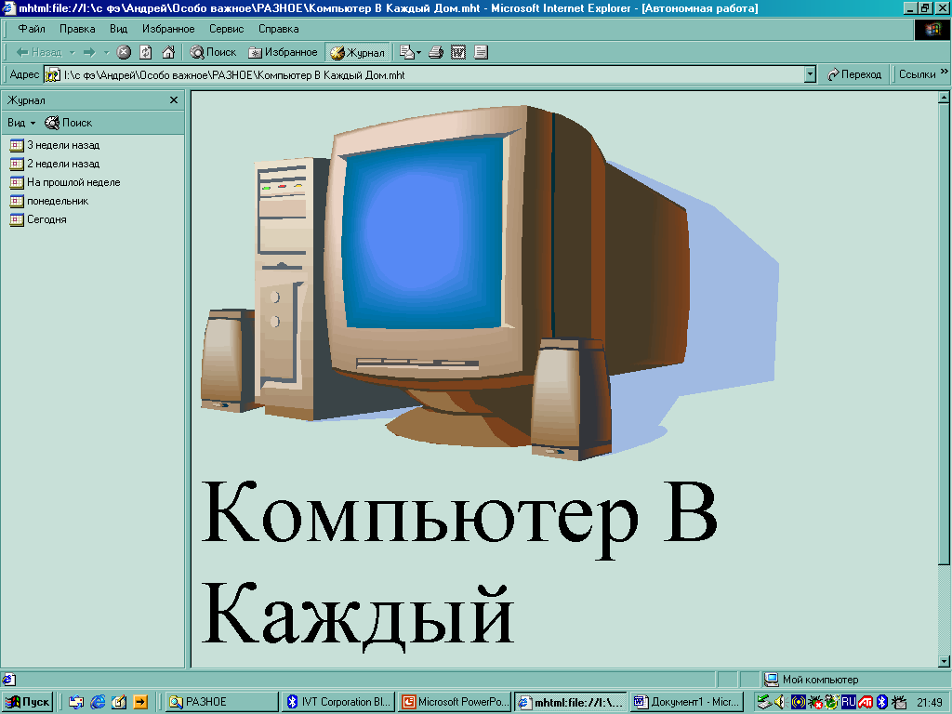
- В наше время трудно представить жизнь без компьютера
- ПК используется во многих местах: в школе, дома, на работе и т.д.
- Моё первое знакомство с компьютером состоялось в возрасте 5-ти лет
- Тогда я умел только нажимать кнопку мыши
- Зато сейчас, я умею напечатать документ, составить презентацию, найти необходимую информацию в сети Интернет.
- Программы, в которых я умею работать
- Текстовый редактор MS Word
- Мастер презентаций MS Power Point
- И еще со многими приложениями Windows
- В подготовке к урокам мне помогают
- Большая энциклопедия
- Детская интерактивная энциклопедия
- «Алик» математический счёт
- «Гарфилд» математические игры
- Большая советская энциклопедия
- И конечно же… Интернет
- Игры, в которые я люблю играть:
- «GTA» 4 части
- «Counter Strike»
- «Flatout» 3 части
- «Сборник игр из мультфильмов»
- «X-Men 4»
- «Гарри Поттер»
- «Властелин колец»
- И много всего еще!
- Заключение
Компьютер – это замечательный помощник человека во всех сферах жизнедеятельности! Современный человек должен уметь работать на ЭВМ для успешной карьеры и приятного досуга. Но не стоит забывать, что человеческое общение не заменит ни одна, даже самая умная машина в мире! Так что чаще гуляйте с друзьями – это и полезно, и очень здорово!

